REFORMA LEGISLATIVA DE LA DEFENSA JURIDICA DEL ESTADO PERUANO EN LOS GOBIERNOS DE TURNO

LEGISLATIVE REFORM OF THE LEGAL DEFENSE OF THE PERUVIAN STATE IN CURRENT GOVERNMENTS

MARCO ANTONIO VELIZ CHAMBI[1]

**Resumen**

El estudio tuvo como objetivo proponer un nuevo sistema para la Designación de los Procuradores del Estado Peruano. El cual se desarrolló bajo el enfoque cualitativo, metodología hermenéutica. La población fue constituida por los casos de corrupción denunciados por parte de los procuradores judiciales, el cual se desarrolló bajo la aplicación de técnicas e instrumentos de análisis documental. Ello permitió concluir que la procuraduría publica defiende al colectivo del Estado, debido a que esta cela por el interés del Estado, en la protección y vigilancia de los delitos. Por consiguiente, la procuraduría es un instrumento fundamental en contra de la corrupción, con la finalidad de contrarrestar y mejorar la efectividad del procedimiento en la sanción que deberían recibir quienes cometen el acto de corrupción.

**Palabras claves:** defensa jurídica, delito, interés del Estado, procuraduría

**Abstract**

The objective of the study was to propose a new system for the Appointment of the Attorneys of the Peruvian State. Which was developed under the qualitative approach, hermeneutic methodology. The population was constituted by the cases of corruption denounced by the judicial prosecutors, which was developed under the application of documentary analysis techniques and instruments. This allowed us to conclude that the public prosecutor's office defends the State collective, because it is jealous of the State's interest, in the protection and surveillance of crimes. Consequently, the attorney general's office is a fundamental instrument against corruption, with the purpose of counteracting and improving the effectiveness of the procedure in the sanction that those who commit the act of corruption should receive.

**Key words:** legal defense, crime, state interest, public prosecutor's office

**INTRODUCCION**

El fenómeno de la procuraduría a lo largo del tiempo ha concurrido como un defensor jurídico del Estado en los gobiernos de turno; sin embargo, el gobierno de turno designa a los procuradores partiendo del voto de confianza, ello limita el trabajo de los procuradores para realizar investigaciones sobre casos de corrupción. Es así, que los procuradores se vuelven en los defensores del interés del Estado, por ende, tienen la tarea de realizar investigaciones donde se amerita.

De manera que, los procuradores al ser designados por parte del gobierno de turno, presentan falencias impidiendo el desenvolvimiento independiente de la procuradora, por ello es necesario que esta tenga autonomía, debido a que la labor que realizan es primordial en la sociedad, al tener en este panorama dicha falencia es importante dar alternativas para solucionarlo. Con la finalidad de proteger los intereses del Estado peruano; en razón a ello el estudio tuvo como objetivo proponer un sistema nuevo para la Designación de los Procuradores en nuestro país.

La Constitución Política del Perú ha establecido en el artículo 147 a los magistrados como autoridades encargadas y responsables de proteger los intereses del Estado ante el órgano judicial y extrajudicial.

En el proceso histórico, cabe recordar que en Grecia, Roma y otras civilizaciones los *Gens du Rol* comprendía procuradores del rey, ello en defensa del Estado que en la actualidad tienen a denominarse Ministerio Publico (Levano, ). Los procuradores tienen regulación normativa, asi en la Constitución de 1839 regula sobre la procuradora, asimismo en la Constitución de 1867 en el articulo 97 bajo la denominación de Fiscal General Procurador; en la Constitución de 1933 en el articulo 223 se establece la procuraduría ligada con el Ministerio Publico.

Mediante el Decreto Supremo 570-J de 1965, se estableció modificatoria sobre el Procurador General de la República, en donde se designo a la dependencia del Estado, de ahí se tomo en cuenta las funciones del Estado, asimismo el decreto Ley 17537 de1969 se regulo sobre la Procuraduría, donde no se considero los municipios; sin embargo de la Constitución de 1979 regulado en el artículo 147 considera a los procuradores como abogados del Estado, mientras la Constitución de 1993 en el artículo 47 precisa defender las utilidades del Estado, en un marco normativo de la Ley 27867 y Ley 27972 que refuerza el criterio del procurador público.

El surgimiento de la procuraduría parte en el Derecho romano a partir de *cognitor* y el *procurator,* que vendría ser la figura del procurador (Nuñez, 2008). Justiniano precisa las circunstancias eventuales de la procuraduría que requiere que sean prácticos, tendiente a que se evite hechos de indefensión, el cual origino que surja este representante o fiscalizador procesal.

de carácter práctico, tendientes a evitar situaciones de indefensión, las que originaron el surgimiento de este modelo de representante o fiscalizador procesal.

Según Pablo (s.f) concibe al procurador como aquel abogado que manifiesta la demandante en el pleito. En la actualidad los procuradores se encuentran en el marco del decreto Legislativo 1068. De ahí, que tienen la obligación principal de manifestar y refugiar jurídicamente al Estado (Consejo de Defensa Jurídica del Estado, 2014).

**Materiales y métodos**

La investigación se desarrolló bajo el enfoque cualitativo, un proceso inductivo que se contextualiza en un entorno natural, que describe, comprende e interpreta el fenómeno por medio de la percepción y significado producido por la experiencia del participante. El cual permitió que el fenómeno tenga un abordaje reflexivo y abierto, ajustándose a las condiciones del escenario de estudio.

La metodología aplicada es la hermenéutica, el cual permitió realizar interpretaciones, a través de la búsqueda de significados verdaderos de las palabras, a nivel verbal y escrito (Martínez, 2006). De manera que, el estudio permitió interpretar y analizar las normas jurídicas de los procuradores públicos.

La población y muestra del estudio se ha centrado en los casos denunciados por los procuradores del Estado peruano en contra los gobiernos de turno; mientras la muestra seleccionada comprende a distritos judiciales y/o fiscales donde existan denuncias en contra los gobiernos de turno.

La técnica que se aplicó es el análisis del contenido, que se desarrolló por medio del instrumento de la lectura (visual o textual). Ello permitió el análisis documental de fuentes primarias y fuentes secundarias documentos jurídicos, expedientes, datos estadísticos y legislación nacional.

**Análisis de resultados**

Los actos de corrupción constituyen un mal que debe de ser sancionado, para ello es necesario para que se fortalezca los mecanismos para mermar la corrupción que viene directamente de los funcionarios estatales. Asimismo, la procuraduría anticorrupción resalta en la defensa de los intereses de Estado.

Figura 1, instituciones afectadas por corrupción en los años 2011 y 2012.

**Fuente: Procuraduría Anticorrupción**

De la Figura 1, se observa que el acto de corrupción en las entidades estatales se encuentran en un 27% en los Ministerios, seguido de 14,8% en las municipalidades distritales, en un 13,6% la corrupción persiste en efectivos policiales, en un 9,8% en instituciones educativas, en un 6,6% se manifiesta en el órgano judicial, en un 5,5% en instituciones militares, mientras menor a 2% resalta en otras instituciones públicas.

Figura 2, tipos de delitos de corrupción cometidos en los años 2011 y 2012

**Fuente: Procuraduría Anticorrupción**

De la figura 2, se observa que el tipo penal de corrupción se manifiesta en un 30,6% el peculado, en un 15,7% el tipo penal de colusión, en un 10,9% cohecho pasivo propio, en un 8,4% se considera el delito de enriquecimiento ilícito; en un 5,5% se indica el tipo penal de negociación incompatible, mientras tanto menor a 5% se considera demás deltas contra a administración pública.

Figura 3, sentencias registradas por la procuraduría anticorrupción 2010 y 2011

**Fuente: Procuraduría Anticorrupción**

De la Figura 3, se observa que en un 58% de los casos de delitos de corrupción son sentencias absolutorias, en un 31% comprende a sentencias definitivas con pena privativa de libertad efectiva, mientras en un 11% refiere a sentencias definitivas con pena privativa de libertad suspendidas.

Tabla 1, sentencias judiciales del año 2013

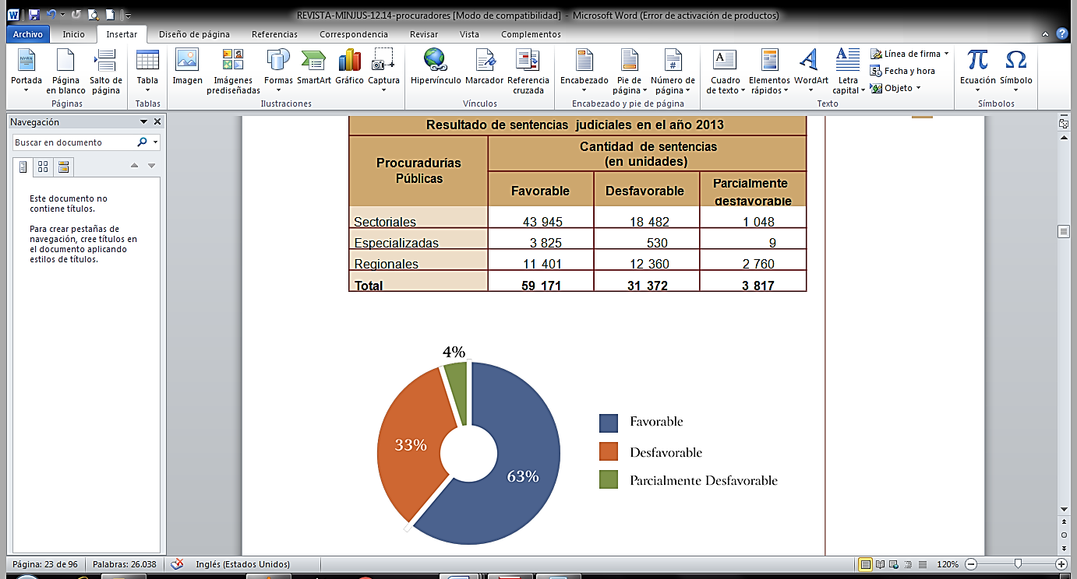

Conclusión

Referencia bibliográfica

Fuente: **Procuraduría Anticorrupción**

De la Tabla 1, se observa que los resultados sobre sentencia judiciales durante el año 2013, la procuraduría publica ha indicado que en procuradurías sectoriales muestra favorable, en procuraduría especializada es favorable y en regionales también muestra favorable.

Tabla 2, sentencias seguidas por procuraduría 2013

|  |  |  |  |
| --- | --- | --- | --- |
| **Procuradurías Públicas**  **Sectoriales** | **Número de sentencias**  **(Unidad)** | | |
| **Favorable**  10 007 | **Desfavorable** | **Parcialmente desfavorable** |
| MTPE | 0 | 0 |
| Ministerio de Transportes y Comunicaciones | 1 179 | 1 727 | 70 |
| Ministerio de Vivienda, Construcción y Saneamiento | 30 | 47 | 1 |
| Presidencia de Consejo de Ministros | 1 342 | 84 | 93 |
| Fuerzas Armadas (Ejercito) - Perú | 347 | 542 | 0 |
| Fuerzas Armadas (Área) - Perú | 427 | 154 | 3 |
| Fuerzas Armadas (Marina) - Perú | 570 | 383 | 3 |
| SERVIR | 19 | 0 | 0 |
| FONDEPES | 1 241 | 11 | 34 |
| INPE | 395 | 76 | 0 |
| OEFA | 67 | 1 | 0 |
| COFOPRI | 550 | 404 | 9 |
| OSCE | 195 | 38 | 0 |
| OSITRAN | 32 | 12 | 0 |
| OSIPTEL | 66 | 13 | 3 |
| SUNAT | 910 | 132 | 13 |
| SUNARP | 962 | 831 | 64 |
| SBN | 205 | 57 | 0 |
| SMV | 23 | 0 | 0 |

Fuente: Consejo de Defensa Jurídica del Estado

De la Tabla 2, las cifras dan conocer que la mayor parte de las sentencias son favorables, donde denota en instituciones como Ministerio de Trabajo, Directiva del Consejo, Marina de Guerra, SERVIR, FONDEPES, Superintendencia Nacional de Aduanas y Administración Tributaria y otros, mientras que sentencias desfavorables comprende a entidades de Ministerio de vivienda, Ejercito del Perú y Ministerio de Transportes.

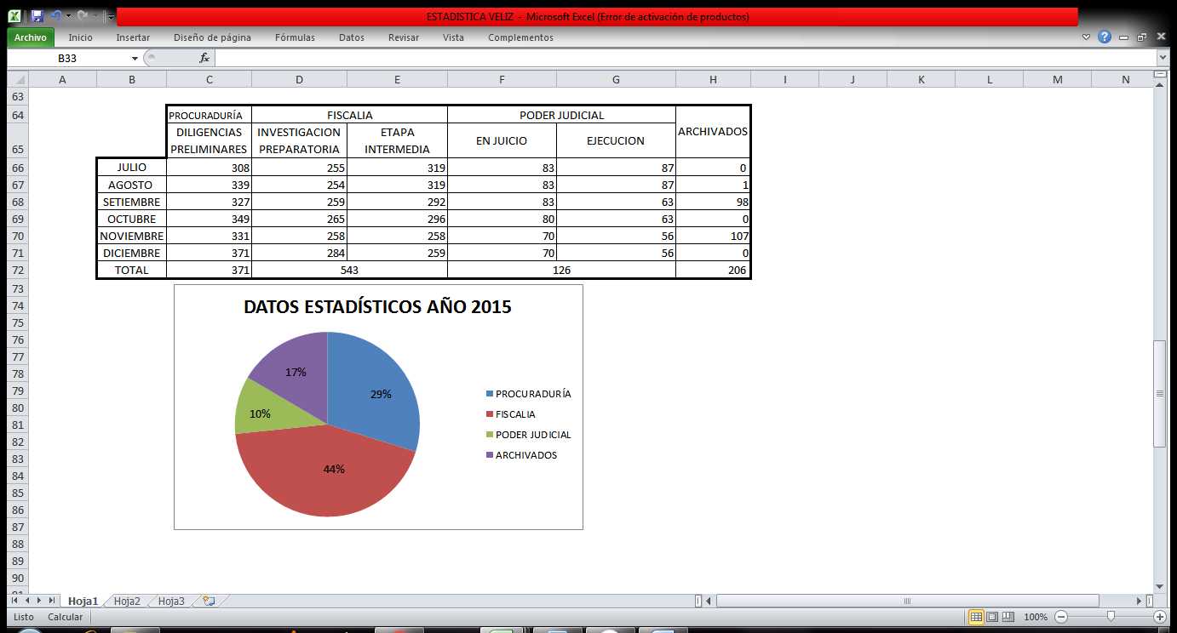Figura 4, casos distribuidos en entidades

Fuente: **Elaboración Propia**

De la Figura 4, de los resultados se infiere que en un 44% de casos se encuentra en la fiscalía en proceso de investigación, mientras que el 29% se ubica en la procuraduría en procesos de diligencia preliminar, en un 17% de los casos fueron archivados, mientras que el 10% se encuentran en el órgano judicial.

**Conclusión**

La procuraduría publica defiende al colectivo del Estado, debido a que esta cela por el interés del Estado, en la protección y vigilancia de los delitos. Por consiguiente, la procuraduría es un instrumento fundamental en contra de la corrupción, con la finalidad de contrarrestar y mejorar la efectividad del procedimiento en la sanción que deberían recibir quienes cometen el acto de corrupción.

La defensa del Estado a nivel social, económico, gubernamental concierne a toda la población peruana, puesto que la inestabilidad en alguno de los enfoques conllevaría a que se desencadene la inestabilidad en el país.

**Referencia bibliográfica**

**Aranzamendi Ninacondor, L. *Diseño y Proceso de la Investigación Jurídica*. Editorial ADRUS, 1ra Edición 2005.**

**Aranzamendi Ninacondor, L. (2009) *Guía Metodológica de Investigación Jurídica*, ADRUS.**

**De Canales, F. H.; De Alvarado, E. L. y Pineda, Y E. (1986). *Metodología de la Investigación*. Limusa.**

**Decreto legislativo 1068, *creador del Sistema de Defensa Jurídica del Estado Peruano*. 27 de diciembre del 2008.**

**Levano Veliz, P. E. (s.f), Génesis y Evolución del Ministerio Publico**

**Martínez, M. M. (2006) *La Investigación Cualitativa* (Síntesis Conceptual). Revista de Investigación en Psicología. IIPSI, Facultad de Psicología UNMSM. Vol. 9 - Nº 1.**

**Núñez Sánchez J. (2008). *Historia de la Procuraduría General del Estado***

**Revista Jurídica del Concejo de Defensa Jurídica del Estado (2014.) Nº 3, Lima; Perú.**

**Pablo Vicente, R. (s.f). *Procurador de los tribunales en Castellon,*** [**http://www.iuspostulandi.com/?q=elprocurador**](http://www.iuspostulandi.com/?q=elprocurador)

**Sampieri, Roberto. *Metodología de la investigación*. McGraw-Hill. Cuarta edición. 2006. p.3-26.**

1.